网络教研加快教师专业发展之我见

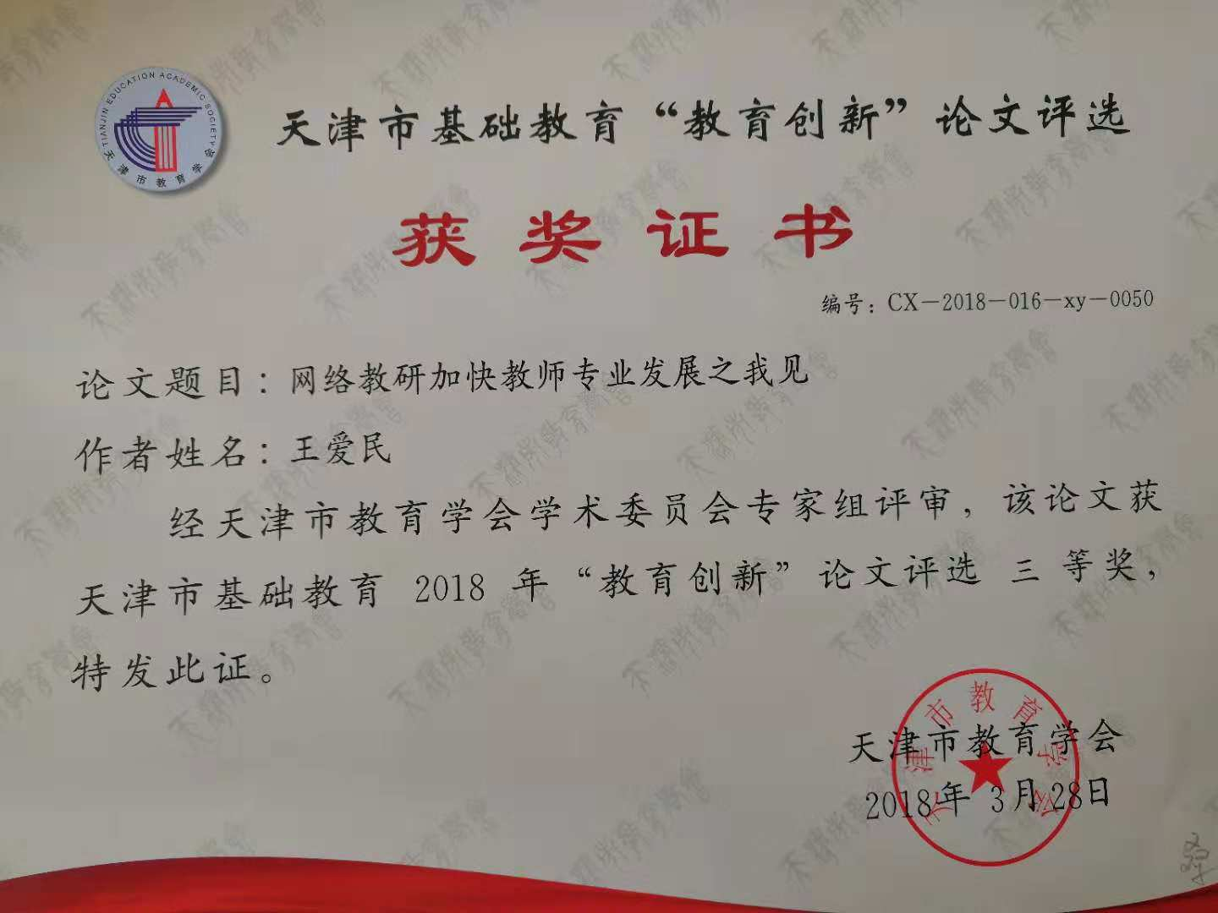

在经济迅速增长，科学技术飞速发展的今天，电脑已基本实现普及，各种多媒体设施已走进校园。网络为教师教研及教学提供了便利，是一个集开放性、交互性且平等的学习研讨平台。使得我们的教师能跨越区域、跨越时间、空间进行交流、研讨，大家互相取长补短，加速了学校教师整体教研能力的提升，加快了教师专业发展。

一、网络教研为教师进行专业“充电”

通过网络，我们可以在网上参加教学专题研讨活动，与各地老师一同开展教学论坛进行探讨交流，可以利用天津市基础教育网络教研平台等进行听课学习……网络拓宽了我的视野，网络教研更带给我巨大的冲击，让我认清自身存在的专业缺失，认识到自身的理论基础和表达能力的薄弱之处。通过网络，我们能够及时接触和学习到最新的教育理念，掌握最新最适用的教学方法；能够在有需要的时候随时查阅资料，解决教学和工作中遇到的各种难题；能够实现与异地教师的沟通学习，与同行进行教学研讨，接触不同的教育理念，提升教研能力；开展网络教学赛课活动，在活动中感受全国各地优秀教师的课堂魅力。网络的便捷性极大地扩大了教师的学习空间，促进了教研活动的开展，使我们自身的能力得到提升，逐渐形成属于自己的教学风格；掌握适用的教学方法，使课堂教学充满活力。

有了网络，我们的学习渠道得到了拓宽。如观看名家视频，聆听专家讲座，开展论坛研讨等，从中领会名师的教育魅力和人格魅力。如我观看了《四毛的故事》课堂实录，这是于永正老师98年在桂林上的两节作为课， 为如何指导学生写看图作文做了很好的指引。虽然过去了19年，但仍有很多值得我们去学习的地方。一是画与演相结合，让学生形象地感知写作材料。 二是练与训结合，切实地增强学生练词练句的能力，三是写读结合，提高学生改作文能力的好途径。 此外于老师还十分注意突出学生的主体地位，在大面积训练的同时，不时的给学生以鼓励和褒奖。这个课堂实录也正是自己要讲看图作文之前观看的，给了我很大启发，我决定按于老师的思路第一步看清图意，第二步推前想原因，第三步想后果去试教。有了充分的准备，我想我的这节作文课一定会成功的。

二、网络教研可以“展示”自我

通过应用网络我们可参加多类教研活动，如“一师一优课 一课一名师”赛课活动，将自己的教学设计、教学课件、教学实录展示给同行们， 让同行们与自己一起进行磨课，让更多的人认识自己；在天津市基础教育公共服务平台中上传自己的教学设计和课件，发表自己的教学随笔、教学案例及反思等，与同行们分享自身的教学实际，得到了大家的支持、帮助和指导，展示自我，实现自身的价值。

有人说：鹰儿在湛蓝的天空中自由翱翔，鹿儿在辽阔的草原尽情奔跑；我，在网络教研的天地里自如徜徉！

有人说：网络是一双温暖的大手，你在这头，我在那头，它牵着我们一起打破地域的局限，使我们能够取长补短，开拓视野，共同学习一起进步。

还有人说：山，因势而变；水，因时而迁；人，因思而诚；教师，因网络教研而精彩！

三、网络教研提高了教师互动交流能力

传统意义上教研活动的开展，需要教师聚集一地。这意味着教师们面临着路途的颠簸，经费的紧张，课程的调剂等多种问题，这些问题若解决不了就意味着教师将无法参加教研活动，无法获得学习的机会。网络教研则完美地避免了此类问题。应用网络开展教研活动，教师可在网上集中学习，如之前开展的部编本义务教育教科书一年级和二年级新教材网络培训活动，全市乃至全国的教师们齐聚一堂，在这个虚拟的世界里共同学习，共同研讨。除此之外，网络打开了教师们羞涩的面纱，在这个平等、自由和民主的氛围中尽情交流，抒发自己的观点， 大家不因故而保留，不因权威而盲从，不因稚嫩而紧张。 天涯变咫尺，沟通无阻碍，在学习的同时提高了教师的互动交流能力。

如今，网络教研相对于传统的面对面集中式教研越来越凸显出它在培训和学习中的优势，其便捷性深受教师们的喜爱。

有人说：网络教研使我身心愉悦，能够让我足不出户便感受同行们的教学魅力，在观课赛课中提高自身的教学能力，为自己的课堂增添活力。

有人说：我跟随网络教研的步伐一路成长，汲取力量；在学习中不断收获，不断进步。

还有人说：网络教研，是雏鸟成长的摇篮，是小草绽放魅力的沃土，是我放飞梦想的天空……

四、网络教研有利于提高教师的六种能力

1.提高信息技术的应用能力。应用网络开展博客展示、微课展示等教研活动，有利于提高教师应用现代教育技术如视频的制作，图片格式的转换，教研资料的上传及下载等开展研究的能力。针对网络教研活动的要求，教师的应用信息技术的能力得到了极大地提高，有益于教师以更加丰富的形式开展教学活动。

记得我校一位老教师，听了一位青年教师的讲课后惊奇的问，那些词语挂在苹果上，学生读对了，苹果落下来了，学生记忆肯定会深刻。我也要学习使用电脑，制作精美的课件，让我的学生更爱上我的课。于是这位老教师一有时间就上网学习，建立了博客，经常发表说说。现在她在资源平台上成了活跃分子。

2.提高备课能力。在教研平台中，我们时常会见到丰富的课程资源，在教师钻研教材进行备课的基础上方便教师进行整合，作出合理有效的教育预设。 如我在讲《北京亮起来了》这一课时，我观看了基础教育网络平台中来自宝坻区一位老师晒的这节课， 看了她的教学设计、下载了她的课件，自己又进行了修改，之后走进课堂，将自己的授课内容淋漓尽致的讲给学生听， 精美的课件吸引学生，巧妙的教学设计引导学生，朗读训练贯穿课堂，感觉教学效果非常好。这就是网络提升了我的备课能力。

3.提高教师解决问题的能力。在教学过程中，我们经常会遇到各种问题。有些问题棘手难以解决，在我们不知所措时可将问题发至教学论坛，寻求同行的帮助，与同行们一起探讨，寻找解决问题的最有效方法，进而提高自己解决问题的能力。

比如，在教学杜甫《春夜喜雨》中“野径云俱黑”的“黑”读音有人读“ he”四声，有人教读“ hei”一声，究竟哪个正确，自己把握不准，于是将这个问题发在了工作室的群里，一会儿，同行们纷纷做出了答复，应该读“ hei”一声，现在要求古诗的字按现在的读法来读。再如：音节是否加音调？在群里向同行们请教，一会儿得出结论：一年级教材上讲查字典时，音节不带声调。这样的问题群里会经常出现，大家一起讨论一起交流是否正确，通过这些大大提高了老师们解决问题的能力。

4．提高执教能力。通过网络教研平台的设置，教师们可将自己的优秀课例上传，供其他教师学习，提高执教能力。这实现了教师仅通过一台电脑便可实时掌握最前沿的网络平台为老师们提供了大量的优质课例，而教师们坐在家里电脑旁就可以观看学习，这就使每一位教师摆脱了传统书本学习的束缚，应用网络开拓视野，在平台里就能及时地掌握全省各地最前沿的教研信息。如观看了薛法根老师执教的《半截蜡烛》。薛老师的这节课展现出超强的文体意识。在教学过程中凸显“文体”，明确课文为什么安排反面人物到正面人物和反面人物的矛盾冲突，梳理文中的情节，布置练笔任务，彰显执教者的“文体意识”。教师通过网上学习，取长补短，能够有效提高执教能力。

5.提高反思能力。反思是教师快速进步，提高教学能力的成功之路。这意味着教师应有较强的反思能力。在应用网络参与教研活动时，我们可以及时进行对比和反思，将活动过程及内容进行整理，及时反思学习，总结经验，取长补短，博采众长。通过及时反思，提高自身的教学能力，将学到的教学方法应用于自己的课堂教学中，提高课堂质量。

6.提高表达能力。在网络教研活动中，教师多采取文字的形式进行教研交流，教师通过发帖、跟帖等形式进行发言，有助于促进自身口头表达能力的提高。除此之外，在赛课等活动中上传自己的教学设计和教学反思等，有助于提高教师的书面表达能力。

网络是一艘满载智慧的小船，让我们在教育教学的海洋中尽情遨游；网络是一架腾空而起的飞机，赋予教师鸟瞰世界的能力。如今，“网络教研”已是时代所趋，我坚信它将越来越广泛地为广大教师所接受和利用，在促进教师专业发展方面必定具有更广阔的前景。